Задания для развития функциональной грамотности.
Математическая грамотность.
7 класс.
Задание№1. Обмен валют.
Светлана из Екатеринбурга готовиться к поездке в США на 3 месяца на стажировку. Ей нужно было поменять несколько тысяч рублей на американские доллары ($)
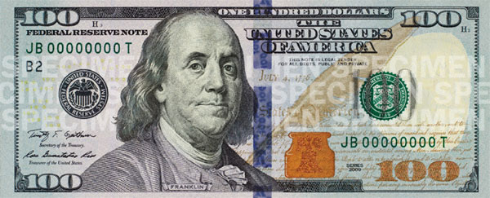
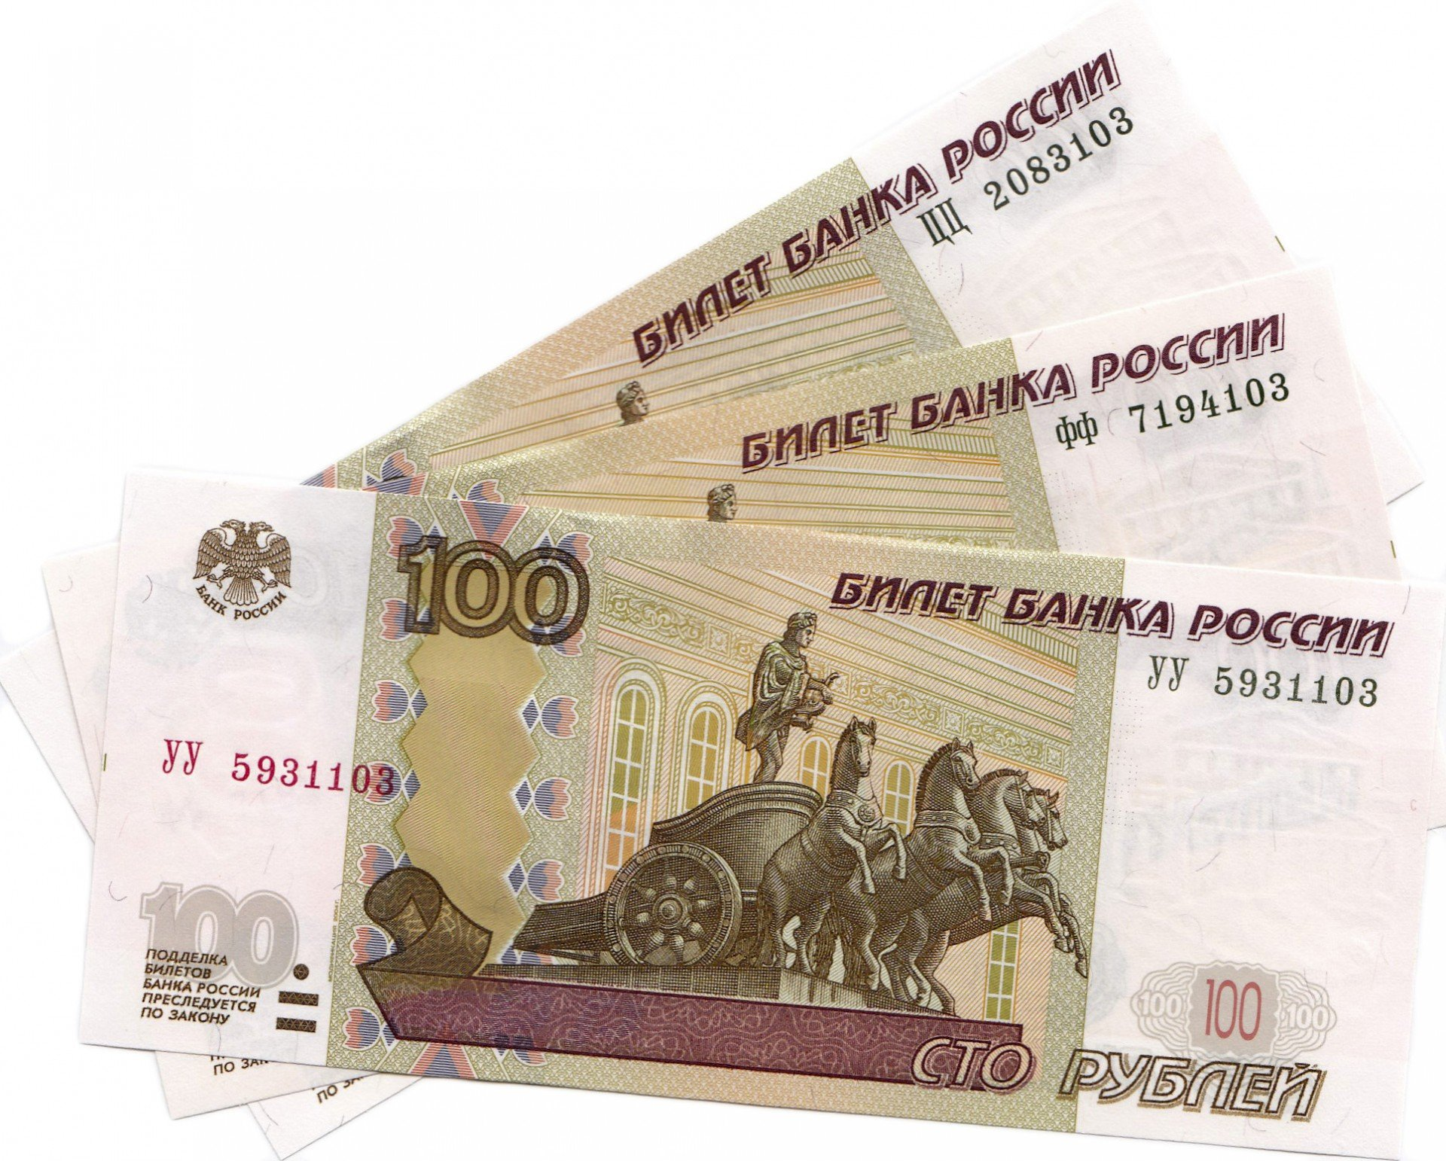
Вопрос 1
Светлана узнала, что курс обмена между американским долларом и российским рублем был следующий:
1$ - 73,55 руб
Свете нужно к поездке приготовить 1250 американских долларов по этому курсу. Сколько российских рублей Светлана должна приготовить для обмена?
Ответ: ____________________________________________________________________

Вопрос 2
По истечению времени стажировки Света приехала домой и обнаружила, что у нее осталось 340 американских долларов. Она поменяла их, но уже по новому курсу:
1$- 72,10 руб
Сколько российских рублей она получила по новому курсу?
Ответ_____________________________________________________________________

Вопрос 3
Во время 3 месяцев курс в обмене валют изменился от 73,55 руб до 72,1 руб за 1$. Можно ли сказать, что новый курс был выгодным для Светланы? Объясни ответ
Ответ: ____________________________________________________________________________________________________________________________________________________

Критерии оценивания
Вопрос №1
Критерий оценивания:
Ответ полный – 73,55*1250=91937,5 руб – 2 балла.
Ответ не верный – если приведены другие варианты решения – 0 баллов
Вопрос №2
Критерий оценивания:
Ответ полный – 340*72,10=24514 руб – 2 балла.
Ответ не верный – если приведены другие варианты решения – 0 баллов
Вопрос №3
Критерий оценивания:
Ответ полный – Нет, по приезду Света обменяла по низкому курсу американского доллара. Новый курс за 1$ - 72,10 руб был ниже того, который был 3 месяца назад. Тогда курс был 73,55 руб за 1$. Светлана потеряла 340*(73,55-72,10)=493 руб. - 2 балла.
Ответ частичный – нет (без пояснений) – 1 балл
Ответ не верный – если приведены другие варианты решения – 0 баллов

Задания для развития фукциональной грамотности.
Математическая грамотность.
7 класс
Задание № 2 . «Семейное путешествие»
Семья Васильевых в четверг вылетела из города Самара в город Анапа на самолете компании «АЭРОФЛОТ». В семье – папа, мама, сын – ученик 4 класса Сергей, дочь Анна – 2 года и бабушка.
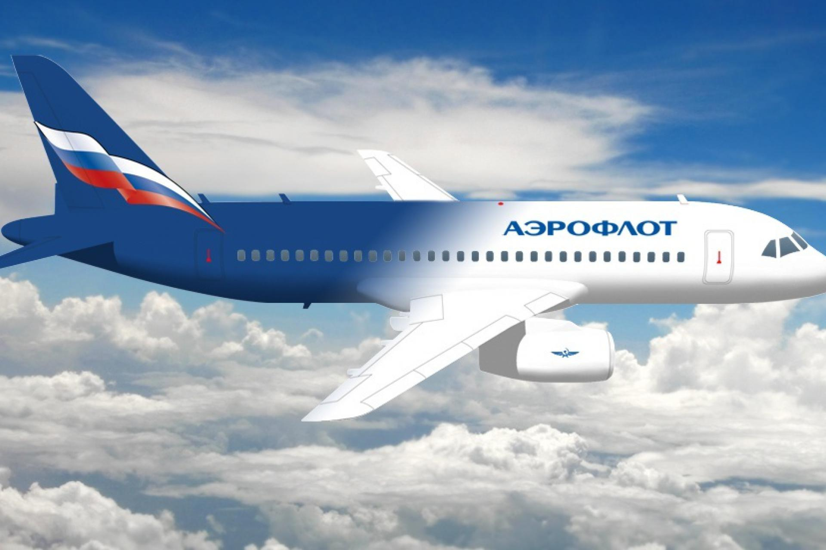

Вопрос 1
Сколько денег семья Васльевых потратит на билеты в город Анапу, если цена билета 5178 рублей, бабушки на пенсии и ей полагается скидка на 20%, у Анны пока бесплатный билет без места, так как она будет сидеть вместе с мамой, у Сергея билет со скидкой 30%, так ка он летит детским билетом?
Ответ (развернутый с полным описание решения):
______________________________________________________________________________________________________________________________________________________________________________________________________________________________
Вопрос 2
Возвращаясь обратно, семья Васильевых купила билеты на авиаперелет у другой компании. Все кроме Анны и Сергея прилетели в город Самару по полноценному билету, стоимость которого была равна 3796 руб, Сергей же прилетел детским авиабилетом за 2847 руб, а Анна получила свой билет без места. Дешевле или дороже обошлась поездка на обратный путь ? На сколько дешевле или дороже ?
Ответ (развернутый с полным описанием решения)
______________________________________________________________________________________________________________________________________________________________________________________________________________________________
Вопрос 3
Хватила ли семье Васильевых сумма 35 тысяч руб, запланированная для совершения авиаперелетов Самар- Анапа и обратно Анапа – Самара?
Ответ:

Критерии оценивания
Вопрос №1
Критерий оценивания:
Ответ полный – если считать, что мама и папа летели билетами по цене 5178 руб, бабушка с 20 % скидкой по цене 4142,4 руб , Анна летела бесплатно, Сергей с 30 % скидкой по цене 3624,6 руб, то общая стоимость перелета в город Бишкек для всей семьи обошлась 18123 руб .– 2 балла.
Ответ частичный – 18123 руб – 1 балл
Ответ не верный – если приведены другие варианты решения – 0 баллов

Вопрос №2
Критерий оценивания:
Ответ полный – Обратные билеты были куплены по цене 3796 руб для троих взрослых членов семьи, Анна летела бесплатно, Сергею купили детский билет по цене 2847 руб. Итого семья потратила на обратный перелет из города Анапы в город Самару 14235 руб. 1)Дешевле. 2) на 3888 руб – 2 балла.
Ответ частичный : дешевле или на 3888 руб – 1 балл
Ответ не верный – если приведены другие варианты решения – 0 баллов

Вопрос №3
Критерий оценивания:
Ответ полный – Да, так как общая сумма составила 32358 руб и у них осталось 2642 руб - 2 балла.
Ответ частичный – да (без пояснений) – 1 балл
Ответ не верный – если приведены другие варианты решения – 0 баллов

